# **DHCP-Aktion zusammengefasst (Dynamic Host Configuration Protocol )**

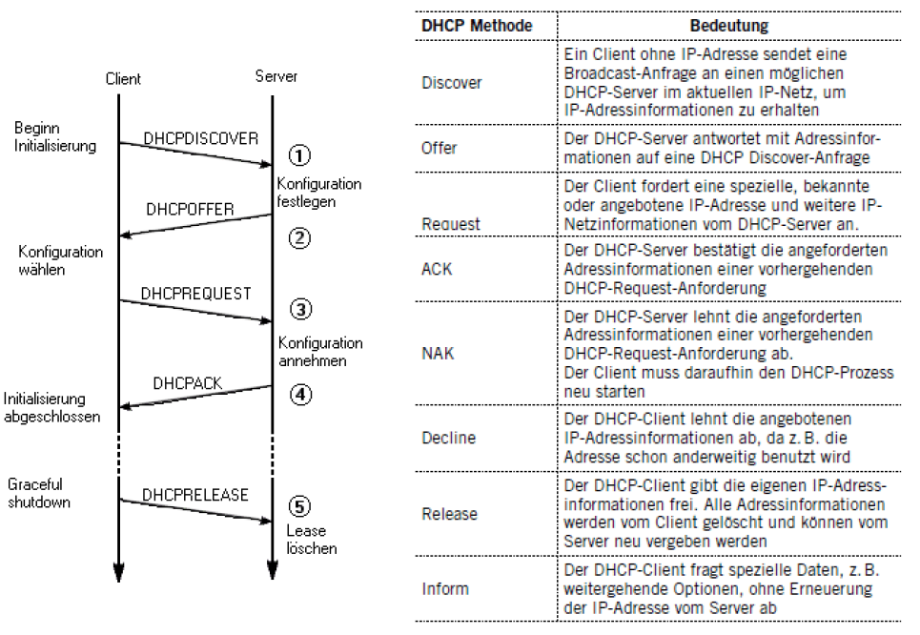

1. Der Client versendet ein **DHCPDISCOVER-Paket** per Broadcast an **alle Netzwerkteilnehmer**, um verfügbare **DHCP-Server zu lokalisieren**. Im Optimalfall gibt es nur einen einzigen Server, sodass es zu keinerlei Komplikationen bei der Zuordnung kommt.

2. Das gelieferte **DHCPDISCOVER-Paket**, das per **Broadcast** versendet wurde, werden von `allen erreichten **DHCP-Server**, die auf **Port 67** mittels einem **Daemon** auf solche **DHCPDISCOVER-Pakete** lauscht, beantwortet.

**DHCP-Server** reagieren mit einem **DHCP-Offer-Paket** auf die **DHCPDISCOVER-Pakete**.

3. Der Client wählt, dann aus den erhaltenen Adressdaten die gewünschten aus und informiert den betreffenden Server mittels **DHCPREQUEST**.

4. Wenn der **DHCP-Server** diese **DHCPREQUEST** erhält, bestätigt der **DHCP-Server**, diese mit **DHCPACK** was ausgeschrieben **DHCPACKNOWLEDGE** bedeutet.

4. Will der Client **frühzeitig** vom **Leasing-Vertrag zurücktreten**, **informiert** er den **Server** mit einem **DHCPRELEASE**. **Release** heisst auf Deutsch **freigeben**. Somit weiss der Server, dass er die Adresse einem anderen Computer zuteilen kann.

# Ein Bild, das Tisch enthält. Automatisch generierte Beschreibung**Wichtiges was man wissen sollte**

alle Anfragen werden per Broadcast versendet!

TCP ist Verbindung orientiert!

UDP ist Geschwindigkeit orientiert!

# **APIPA**

Wenn gar kein DHCP-Server zur Verfügung steht, kommt bei Windows die automatische IP-Ver-gabe APIPA «Automatic Private IP Addressing» zum Tragen. Hier werden IP-Adressen aus dem folgenden Bereich vergeben:

169.254.0.0 bis 169.254.255.255, Subnetzmaske 255.255.0.0

Solche Adressen werden auch benutzt, wenn Sie zwei PCs direkt mit einem (gekreuzten) Netz-werk-Kabel verbinden. Eine solche Adresse finden Sie auch, wenn Sie Ihren PC starten und ver-gessen, das Netzwerk-Kabel vorher anzuschliessen.

Apple hat die Technik unter dem Namen Bonjour (früher Rendezvous) implementiert.